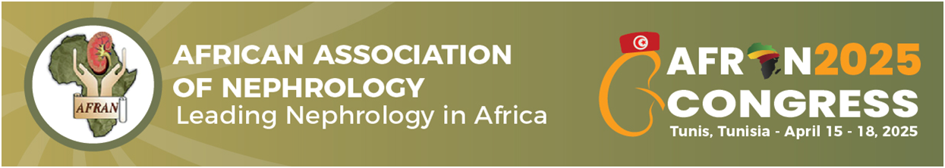

**Chers Confrères,**

Nous sommes ravis de partager avec vous la première annonce du 18ème Congrès de « l'African Association of Nephrology (AFRAN)» qui aura lieu à Tunis du 15 au 18 Avril 2024, conjointement au 9ème Congrès Maghrébin et au 12ème Congrès National de Néphrologie.

Vous trouverez, ci-joints l'affiche et le mot des présidents.

Les modalités d'inscription et d'envoi d'abstract vous seront communiquées ultérieurement.

Bloquez les dates et soyez au rendez vous.

Pour le bureau exécutif local.

Pr S. Barbouch

Pr D. Zellama